Развлечение "Наши верные друзья"
Цели:
- Закреплять представления детей о домашних животных.
- Способствовать осознанию детьми особого отношения (заботы, внимание) людей к домашним животным.
- Закрепить знания о внешних признаках животных, чем питаются, как подают голос, где живут, какую пользу приносят.
- Активизировать и расширять словарь по теме домашние животные.
- Воспитывать любовь к домашним животным.
- Создать радостную атмосферу;
«Ходит Васька серенький,
Хвост пушистый беленький,
Ходит Васька кот.
Дом неслышно обойдёт,
Притаится Васька кот,
Серых мышек ждёт.
Мышки, мышки, вот беда ,
Не ходите никуда.
Всех поймает кот!»
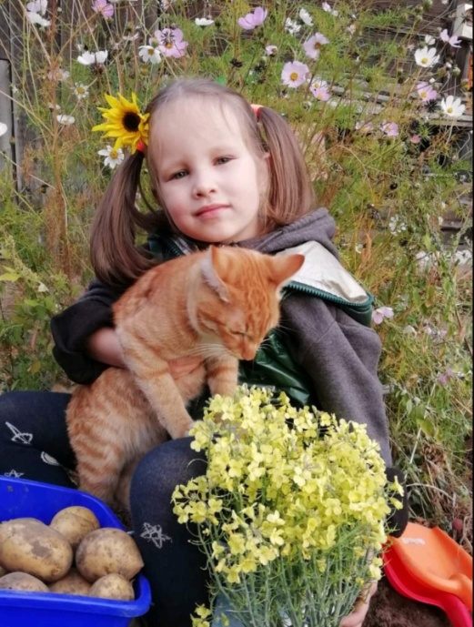  Катюша Е. и кот Иржик.  Иржик очень похож на тигра. Мне очень нравиться с ним играть, вместе смотреть мультики в обнимку. | 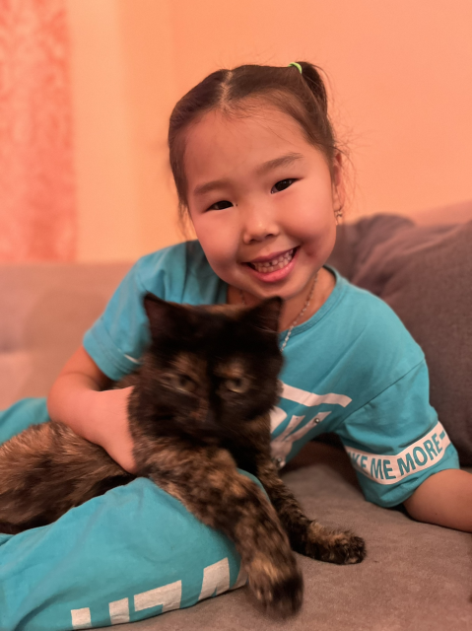  Аюржана и кошка Муся.  Моя Муся очень ласковая кошечка.  Сейчас моя Муся родила 5 котят и учит их мыться и кушать. Она ловит мышей.
Ульяна Ш. с Греем  Я люблю свою лошадку  Причешу ей шерстку гладко  Гребешком приглажу хвостик  И верхом поеду в гости. А. Барто. | 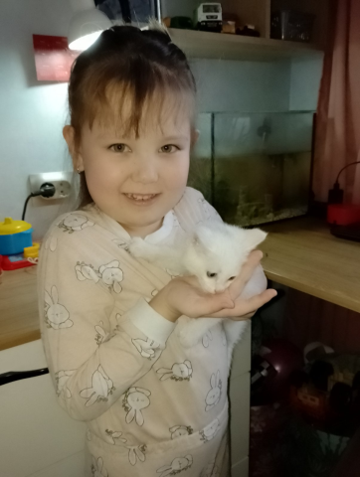  Вика О.Мой котенок Гав.  Гав похож на белый и пушистый снег. Сейчас он маленький и любит много спать.

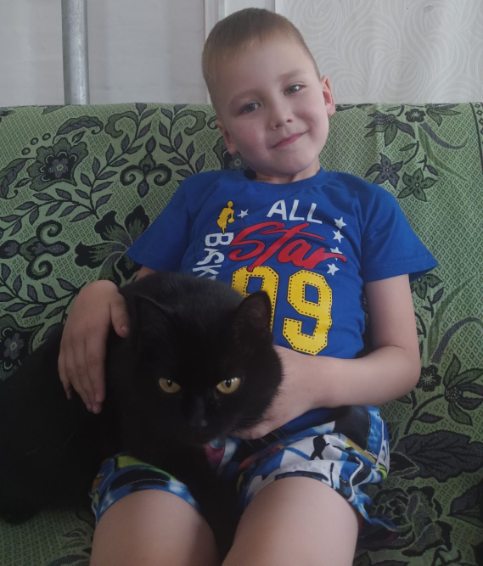
Кирилл Ч. со своим котом Тигр
Алина Е. со своим другом Рексом.  Рекс самый замечательный и добрый пес. Мы с мамой ходим с ним гулять в парк он слушает мои команды и старается их выполнять. Мне очень нравиться- мой Рекс | Туяна Г. черепашка
Итоговое занятие нарисуй домашнее животное
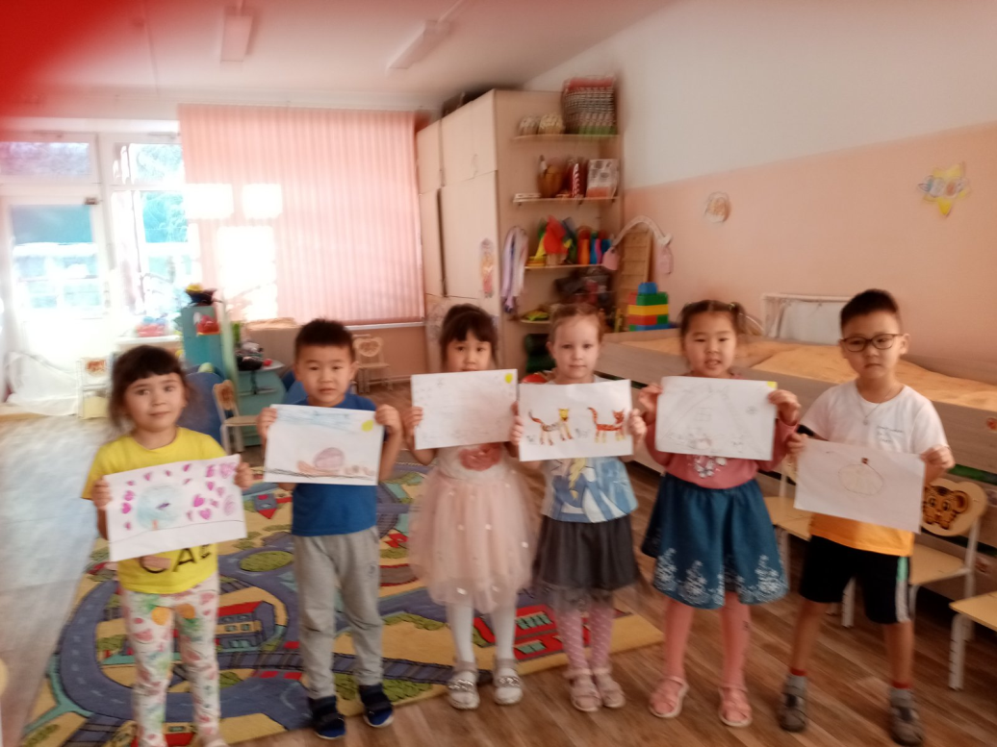

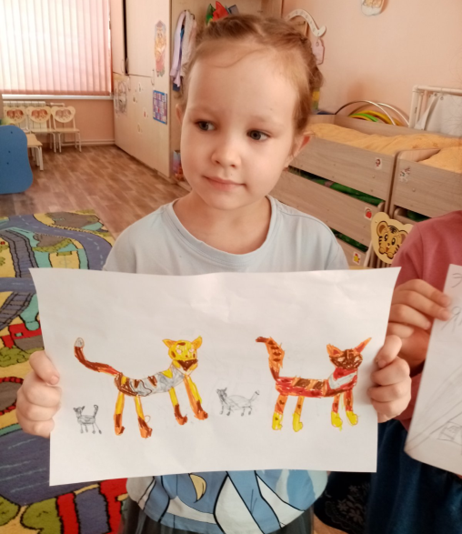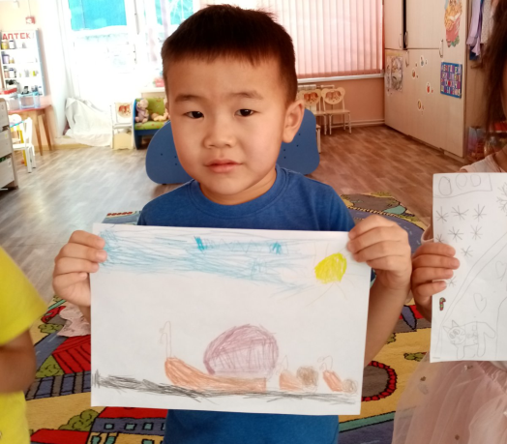

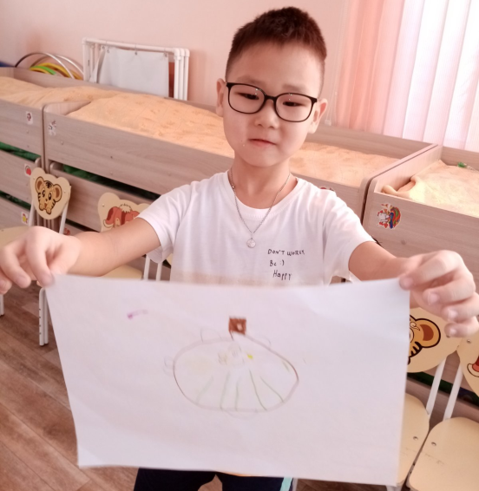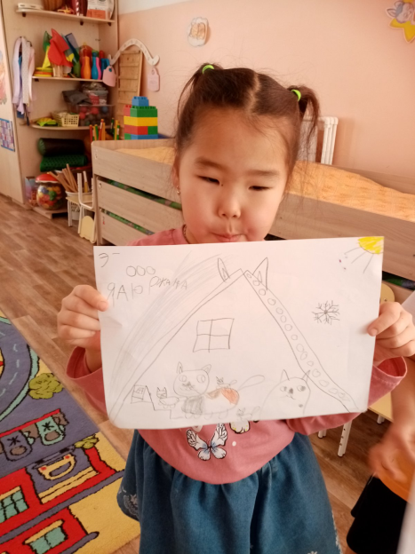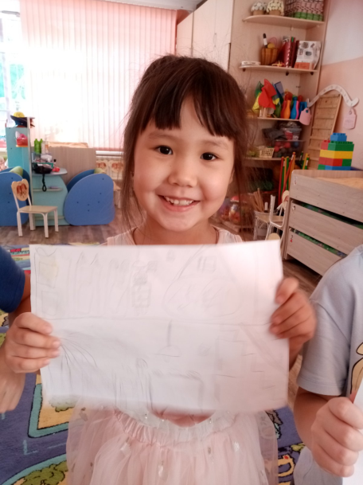

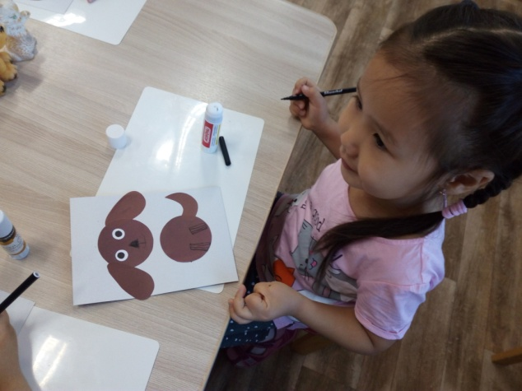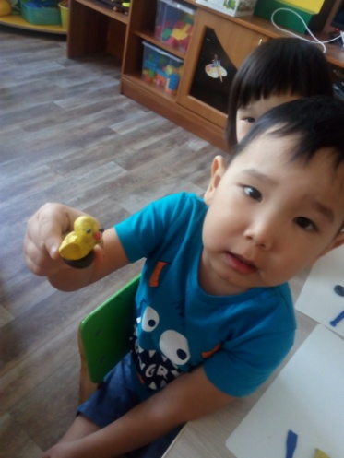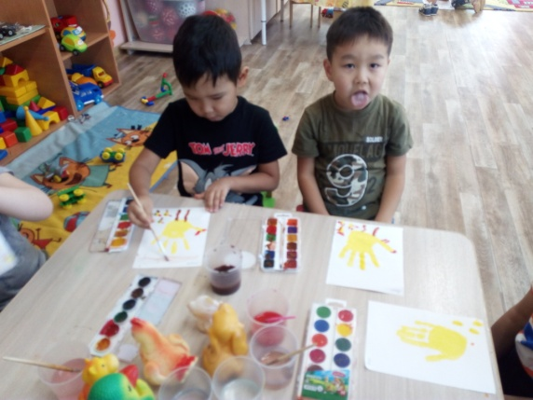

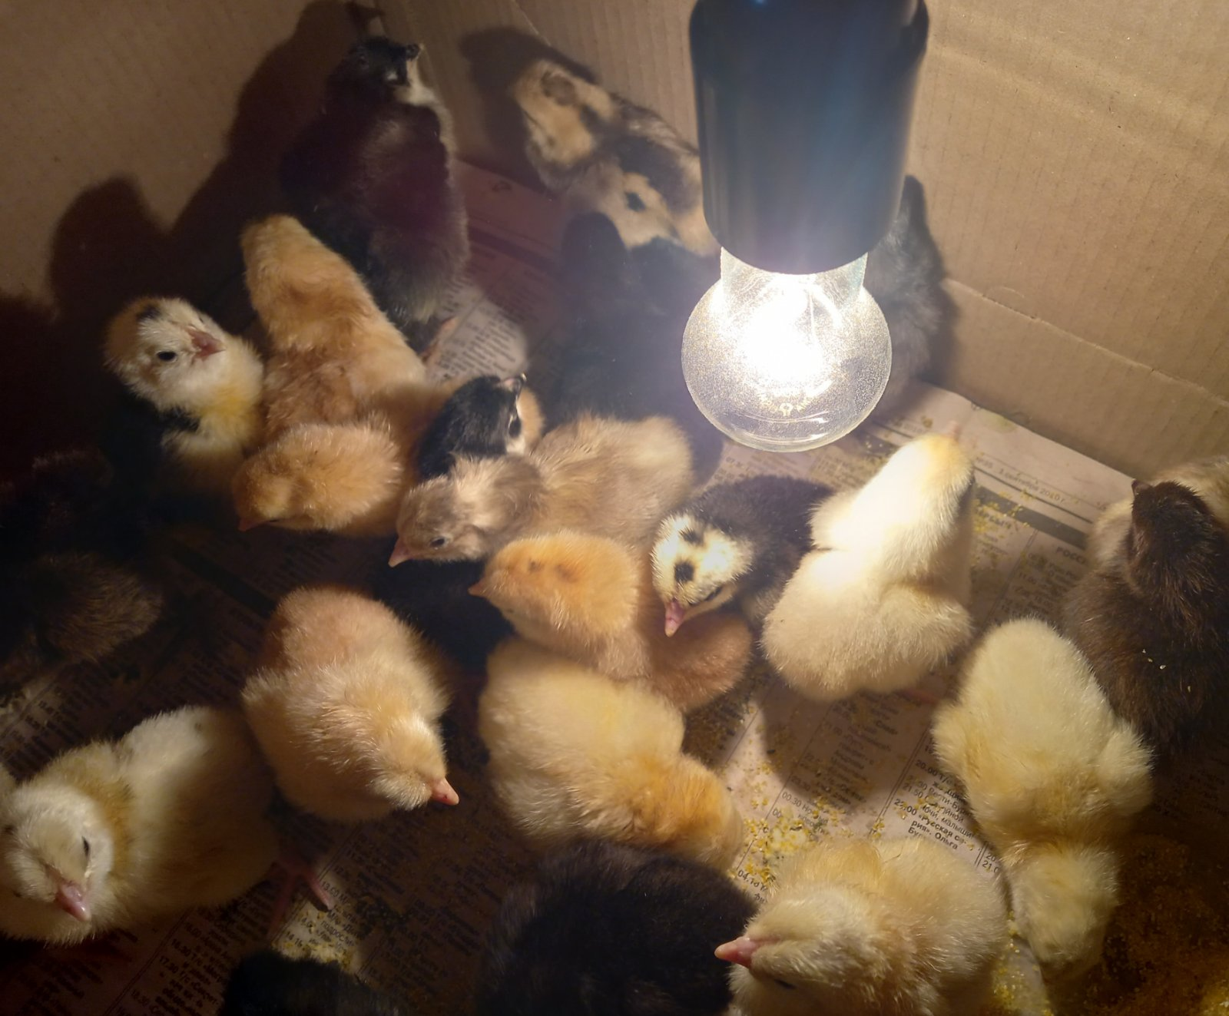

Тук-тук-тук. Тук-тук-тук.
Кто это стучится тут?
Курочка в гнезде сидела,
Долго-долго яйца грела.
Десять маленьких цыплят
Выйти из яиц хотят.
По скорлупке тук-тук-тук.
Здравствуй мамочка, мы тут!
Есть теперь у нашей квочки
Дочки и сыночки - желтые комочки.
Горенбургова Р.

